### Linux 11 docker gyakorlati feladat

Név:

Osztály:

Dátum:

Végezd el a következő feladatokat egy linux-os gépen, amelyiken fel van telepítve a docker és a felhasználói fiókod tagja a docker csoportnak. Minden feladatot dokumentálj egy képernyőképpel, ami megfelelően ábrázolja a kívánt végeredményt. Ügyelj rá, hogy a képek tartalmazzanak minden részletet, jól olvashatóak legyenek és megfelelő sorrendben legyenek elhelyezve.

Minden feladatnál írd le a legfontosabb parancso(ka)t, amelye(ke)t az adott pont feladatának elvégzésére használtál.

1. Jelenítsd meg a futó és nem futó konténereket a gépen, majd az összes konténert állítsd le és töröld.
   1. A computer screen shot of a computer code

      Description automatically generated
   2. A screen shot of a computer

      Description automatically generated
2. Jelenítsd meg az összes docker image-t a gépen és az összeset töröld.
   1. A screenshot of a computer program

      Description automatically generated
   2. A docker rmi $(docker images -q) parancsal törölhetnék mindent, de mivel nem szeretnék mindent törölni, így csak 3at törlök
   3. 
   4. A computer screen shot of a computer program

      Description automatically generated
3. Készíts a docker segítségével egy lighttpd webszervert a következők szerint: csak parancssort használj, az image legyen az avhost/docker-lighttpd legfrissebb verziója, figyeljen a 8000-es porton és jelenítse meg a ~/lighttpd/www mappában levő weboldalakat. Teszteléshez készíts ebbe a mappába egy index.html nevű egyszerű weboldalt.
   1. 
   2. 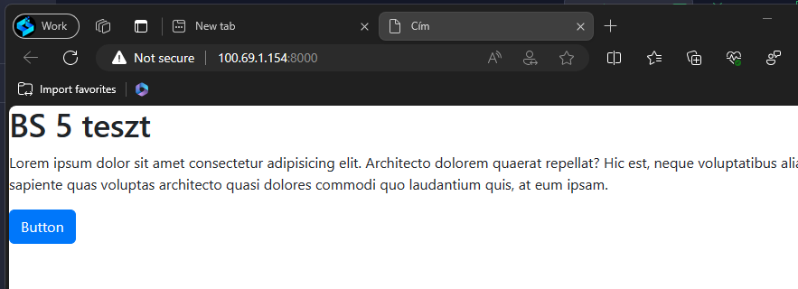
4. Készíts docker-compose használatával egy blogolást segítő weboldalt a következők szerint: használd a hub.docker.com weboldalon közzétett ghost nyílt forráskódú blog platformot, töltsd le és ha kell módosítsd a docker-compose.yml fájlt, hogy a 8080 porton legyen elérhető a szolgáltatás, majd teszteld le egy webböngésző segítségével.
   1. A screenshot of a computer screen

      Description automatically generated
   2. 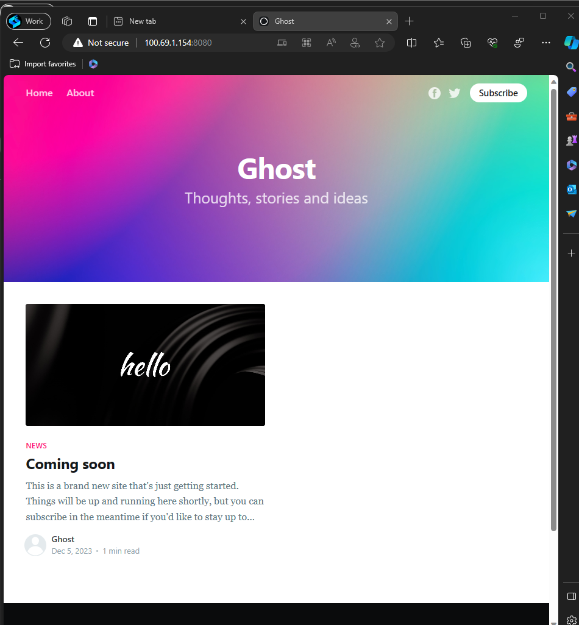
5. Ellenőrizd a futó konténereid statisztikáit és jelenítsd meg a konténerek naplózási adatait.
   1. 

